Предмет: Воспитательный час | Класс: 1 «__Г_» | Количество присутствующих: 23 | Количество отсутствующих: нет
Дата: 21.12.2023г. | ФИО учителя: Локтионова Е.А.
Тема | « Здоровье – это здорово!»»
Цели воспитания | - Научить детей осознанно подходить к своему питанию  - Научить отличать полезные продукты от вредных.  - Воспитывать у детей желание вести здоровый образ жизни, соблюдать режим правильного питания  - Создать условия для формирования правильного отношения к своему здоровью через понятие «здорового питания»
Ценности | Бережно относится к своему здоровью.  Быть физически активным.
Задачи | формировать умение выбирать полезные продукты питания;  познакомить учащихся с вредными для человека продуктами.  воспитывать ответственное отношение учащихся к своему здоровью;
Ход занятия
Этап урока/ Время | Действия педагога | Действия ученика | Ресурсы
Начало урока | Слово учителя:  Утром ранним кто – то странный  Заглянул в мое окно,  На ладони появилось  Ярко рыжее пятно.  Это солнце заглянуло,  Будто руку протянуло,  Тонкий лучик золотой.  И как с первым лучшим другом,  Поздоровалось со мной!  - Солнце встречает каждого из нас теплом и улыбкой. Дарит каждому хорошее настроение. И я хочу пожелать вам, чтобы каждый день приносил вам только радость.  – Ребята, а что нужно человеку, чтобы быть всегда в хорошем настроении, в хорошей форме?  На доске буквы З, Д,О,Р,О,В,Ь,Е.(вперемешку).  Составьте из данных букв слово.  - Что значит быть здоровым?  - А от еды может зависеть здоровье?  - Для чего человеку нужно есть?  Человеку нужно есть,  Чтобы встать и чтобы сесть,  Чтобы прыгать, кувыркаться,  Песни петь, дружить, смеяться,  Чтоб расти и развиваться  И при этом не болеть  Нужно правильно питаться  С самых юных лет уметь. | Ученики слушают  Дети составляют слово «здоровье»  С учителем составляют фразу:  «Здоровье-это здорово!» | Картинка.  Буквы.
Середина урока | - Вчера я получила письмо от Карлсона:  «Здравствуйте, друзья! Свое письмо я пищу из больницы. У меня болит голова, в глазах звездочки, тело вялое, болит живот. Доктор говорит, что надо правильно питаться. Я составил себе меню на обед: торт с лимонадом, чипсы, варенье, пепси-кола и конфетки Скитлс. Это моя любимая еда. Наверное, я скоро поправлюсь и буду здоров. Ваш Карлсон»  - Верно составил Карлсон меню?  - Какие продукты у него в меню? А вы их едите? Полезны ли они?  Проведем несколько опытов  - Кока-кола.  Налить в стакан. Пузырьки на стенках – пузырьки  в желудке.  Ватный диск опустить в стакан , изменится цвет диска – краска.  Очень сладкая – много сахара и добавок.  - Чипсы.  Опустить в стакан с водой. Размешать. Цвет воды изменится- жир и грязь.  Капнуть на чипсы 2 капли йода. Изменится цвет- крахмал.  - Скитлс.  Разложить на сухой тарелке. Налить воды, поплывет краска.  - Полезны ли эти продукты? Вот почему Карлсон заболел… Какой совет дадим Карлсону?  - А знаете ли вы полезные продукты?  Некоторые из них сегодня у нас в гостях.  (Дети читают стихи об овощах и фруктах)  Я – морковка, рыжий хвостик.  Приходите чаще в гости.  Чтобы глазки заблестели, чтобы щечки заалели,  Ешь морковку, сок мой пей, будешь только здоровей!  Я – толстый красный помидор,  Люблю детишек с давних пор.  Я – витаминов сундучок,  Ну-ка, откуси бочок!  А я - сочная капуста, витаминами горжусь.  В голубцы, борщи, салаты я, конечно, пригожусь.  А какие вкусные щи мои капустные!  Я никогда и никого не обижал на свете.  Чего же плачут от меня и взрослые и дети?  Яблоко - чудесный фрукт. Я расту и там и тут.  Полосатое, цветное, свежее и наливное  Сок мой тоже всем полезен, помогает от болезней.  Называют меня грушей. Я скажу, а ты послушай:  Полюбите меня, дети! Я полезней всех на свете.  Летом в платье я зеленом, а по осени — в лиловом.  Ароматна и красива. Узнаете? Я же слива.  Я на юге вырастал, в гроздь плоды свои собрал.  А холодною зимой приду изюмом к вам домой.  - Сможете ли вы теперь разобраться, какие продукты вредные, какие полезные?  Посмотрите мультфильм «Приключения Тани и Вани в стране продуктов».  - Чему научились дети? Узнали что полезно, а что –нет?  Игра « Полезно или нет»  Кто даст правильный ответ, что полезно, я что – нет:  - Каша – вкусная еда. Это нам полезно? Да.  - Лук зеленый иногда нам полезен, дети? Да.  - В луже грязная вода очень нам полезна? Нет.  - Фрукты просто красота. Это нам полезно? Да.  - Грязных ягод иногда съесть полезно, дети, да? Нет.  - Сок, компотик и вода нам полезны, дети? Да.  - Съесть большой мешок конфет. Это вредно, дети? Да.  - Суп – отменная еда. Это нам полезно? Да.  - Овощей растет гряда. Овощи полезны? Да.  - Лишь полезная еда на столе у нас всегда!  А, раз полезная еда, будем мы здоровы? Да.  - Почему надо есть больше овощей и фруктов?  В них много витаминов.  Витамин А.  - Я витамин А. Нужен человеку для роста и очень важен для зрения.  Помни истину простую:  Лучше видит только тот,  Кто жует морковь сырую  Или сок морковный пьет.  - А ещё я есть в молоке, зеленом луке, абрикосах и арбузах, в горохе и капусте.  Витамин В.  А я - витамин В, делаю человека бодрым и сильным. Помогаю сердцу, чтобы оно хорошо работало и укрепляю нервную систему. Я есть и в черном хлебе, и мясе, в овсяной каше и в картофеле, в свёкле, яблоках, помидорах, тыкве, даже в грецких орехах.  Витамин С.  А вот «С» едим со щами, с ягодами, овощами,  Я в капусте и в шпинате, и в шиповнике, в томате,  Поищите на земле - в землянике, в щавеле.  Лук, редиска, репа, брюква, и укроп, петрушка, клюква,  Лимон, банан и апельсин. Ну, во всём мы «С» едим!  - Я, витамин С, укрепляю ваш организм и помогаю бороться с простудами.  Витамин D.  - А я витамин D. Я делаю ваши ноги и руки крепкими, укрепляю кости и сохраняю ваши зубы. Есть в яйце, сыре, молоке и рыбе.  Рыбий жир всего полезней,  Хоть противный - надо пить,  Он спасает от болезней,  Без болезней лучше жить!  Наш воспитательный час подходит к концу. Закончить его мне хочется словами древнегреческого философа Сократа: «Мы живем не для того, чтобы есть, а для того, чтобы жить»  Мы будем здоровыми,, сильными, веселыми, если будем питаться правильно и полезными продуктами.  На листочках раскрасьте только полезные продукты. Прикрепите к доске.  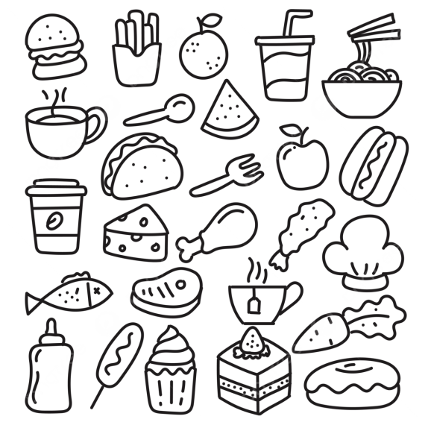 | Слушают содержание письма.  Отвечают на вопросы.  Наблюдают за опытами.  Делают выводы о вреде этих продуктов.  Отвечают на вопросы.  Смотрят.  Ученики озвучивают основную мысль мультфильма  Слушают вопросы.  Дают ответ «да» или «нет»  Читают стихи.  Выбирают и раскрашивают полезные продукты. | Конверт с письмом.  Стакан .  Кока-кола.  Ватный диск.  Стакан с водой.  Чипсы.  Чайная ложка.  Йод.  Тарелка.  Конфеты.  Стакан с водой.  Шапочки с изображениями овощей и фруктов.  Ссылка:  https://www.youtube.com/watch?v=bLjOEnQbRiE  Шапочки с названиями витаминов.  Карточка с продуктами.
Конец урока  Рефлексия. | -Скажите, пожалуйста, какие выводы вы сделали на сегодняшнем классном часе?  -Какой еде вы отдаете предпочтение?  - Как нужно питаться?  -Спасибо за ответы. | Учащиеся делают выводы, помогая друг другу.

